ĐIỂM LẠI HOẠT ĐỘNG TRẢI NGHIỆM TRONG NGÀY HỘI TRĂNG RẰM, NGÀY TẾT NGUYÊN ĐÁN
LỚP 1A2 TRƯỜNG TIỂU HỌC ĐỒNG HOÀ.
Hoạt động trải nghiệm là một hoạt động phát triển khả năng sáng tạo, năng động cho học sinh. Đồng thời thông qua hoạt động trải nghiệm, hình thành cho học sinh thói quen tích cực trong cuộc sống hàng ngày.Từ đó các em biết chăm chỉ lao động, sống gọn gàng ngăn nắp,...Hoạt động này còn góp phần hình thành cho các em kĩ năng giao tiếp, hành vi ứng xử có văn hóa, có ý thức hợp tác nhóm và hình thành được năng lực giải quyết vấn đề, tăng cường sự tự tin và giúp cho việc học trở nên thú vị hơn. Các em được khám phá thế giới xung quanh, khả năng tự lập cao, thu nhận kiến thức thông qua trải nghiệm thực tế.
Là giáo viên chủ nhiệm các lớp tôi luôn kết hợp với Hội phụ huynh học sinh tổ chức các hoạt động trải nghiệm với chủ đề "Trung thu ấm áp, trao gửi yêu thương", “Tết sum vầy”, …
Dưới đây là một số hình ảnh của hoạt động trải nghiệm.
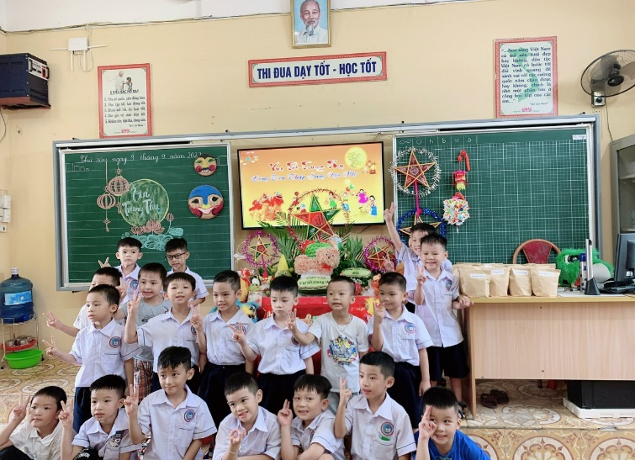 | 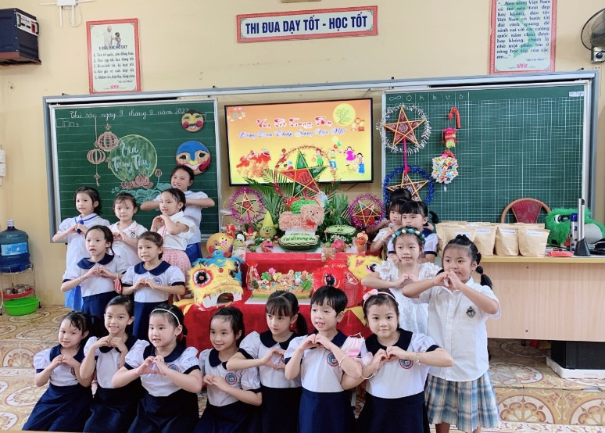
Hình ảnh các bạn học sinh vui tươi, háo hức trong ngày Trung thu.
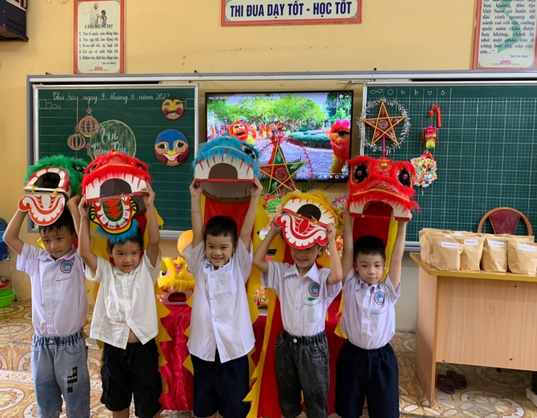 | 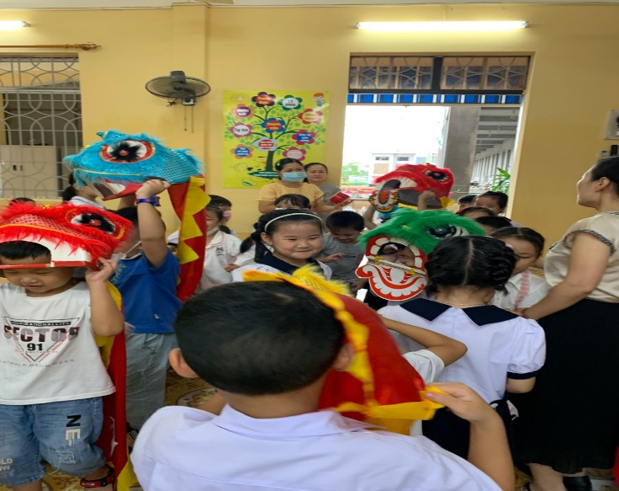
Hình ảnh học sinh múa sư tử, cùng nhau vui Trung thu.
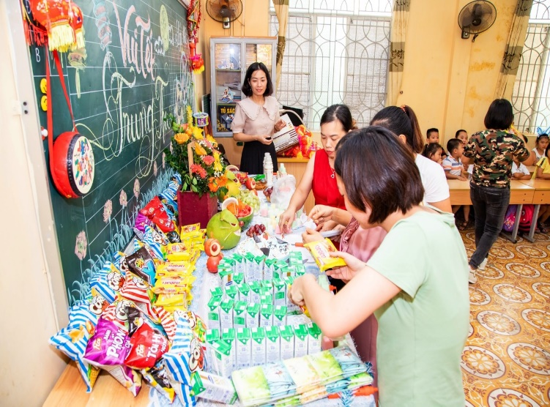 | 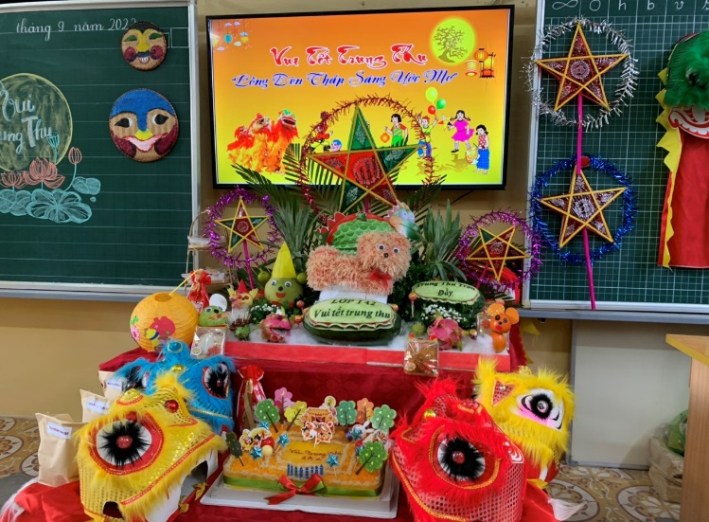
Hình ảnh phụ huynh trang trí, bày mâm cỗ Trung thu cho các con.

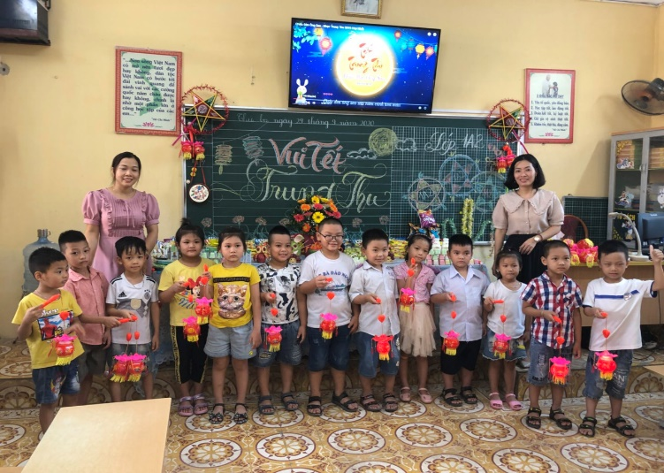 | 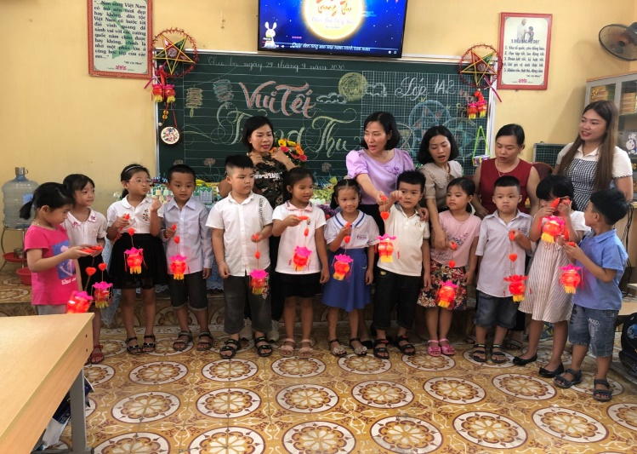
Tặng quà Trung thu cho học sinh.

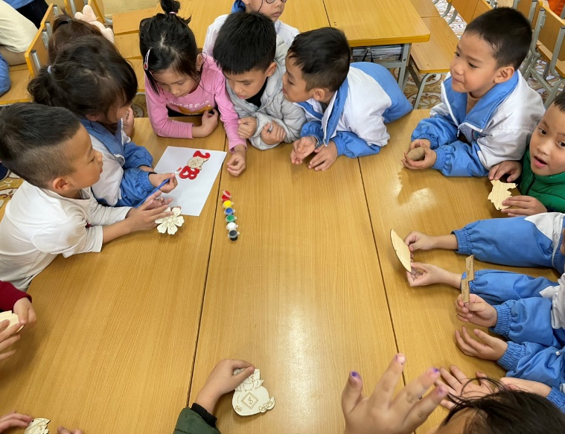 | 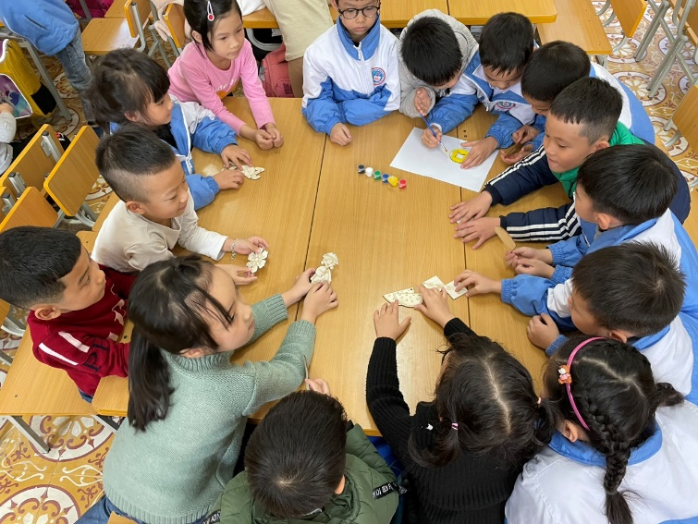
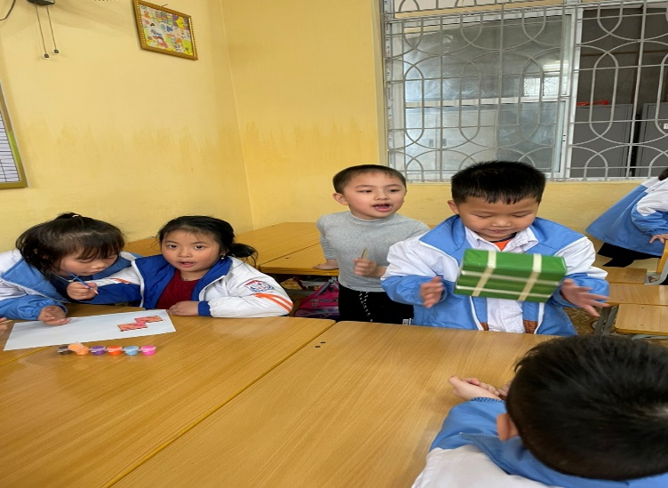 | 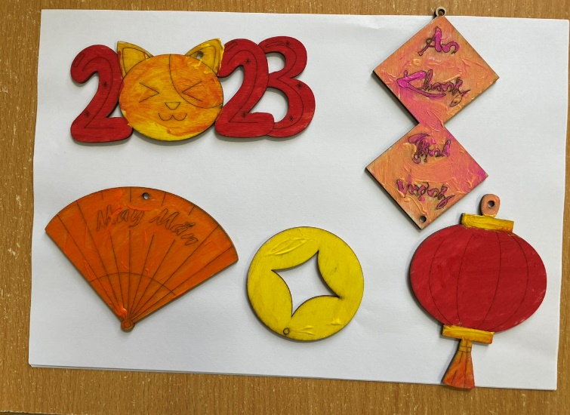
Học sinh chuẩn bị trang trí ngày Tết.

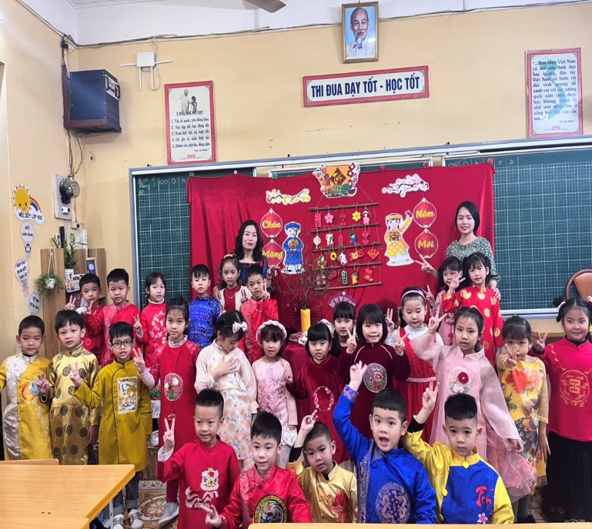 | 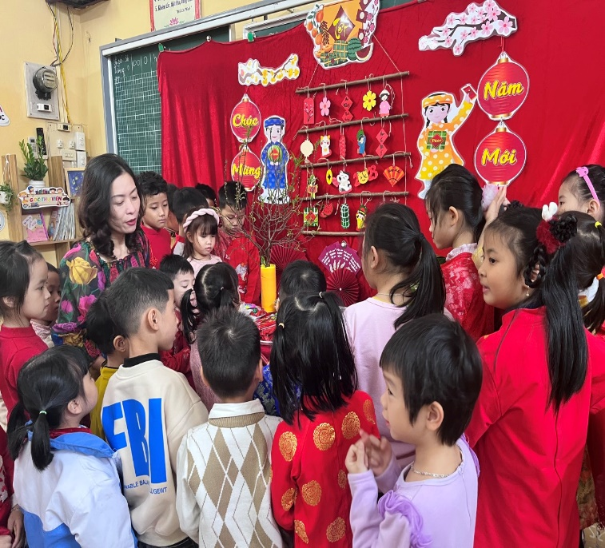
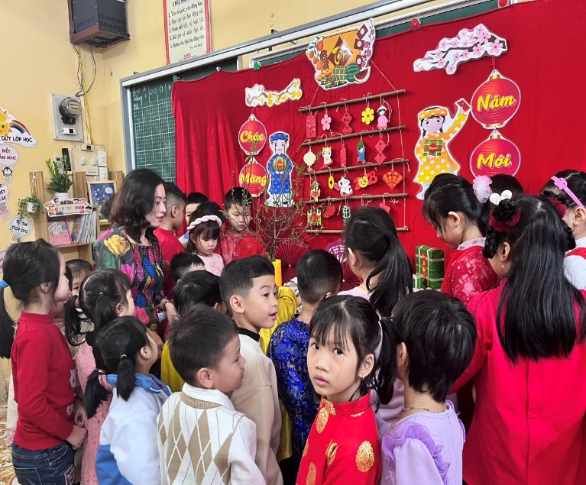 | 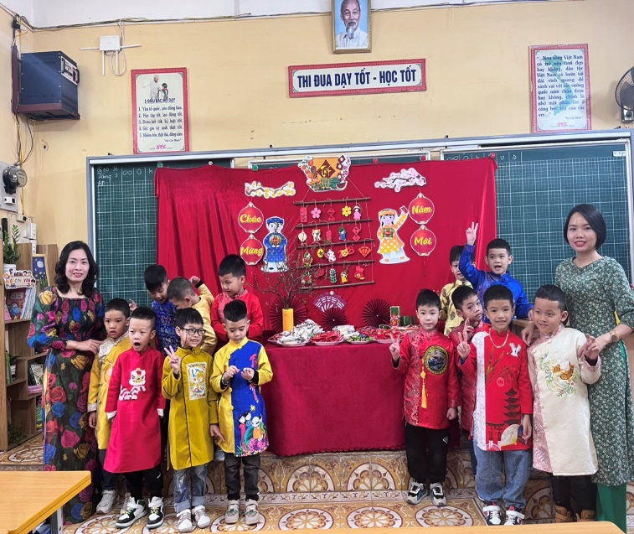
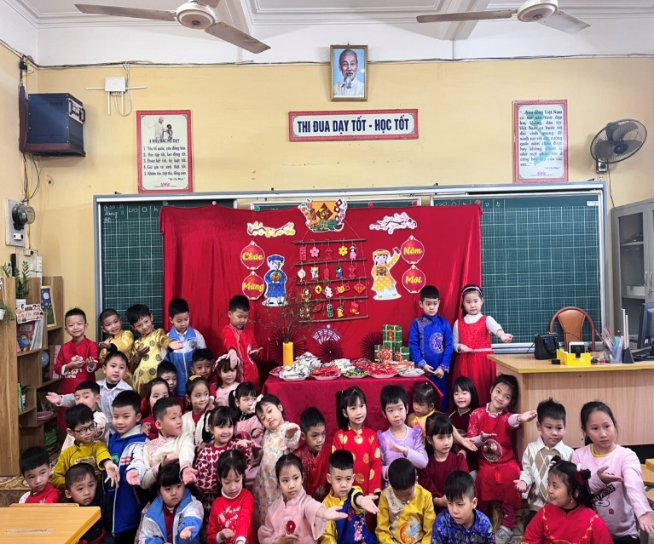 | 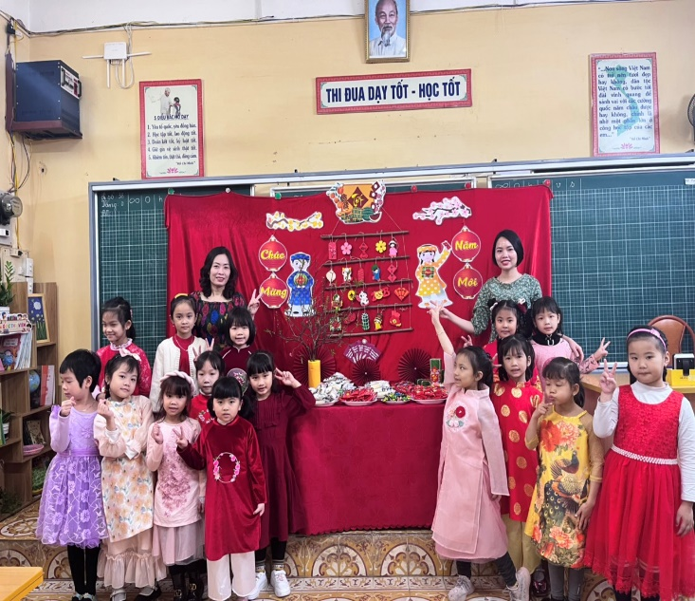
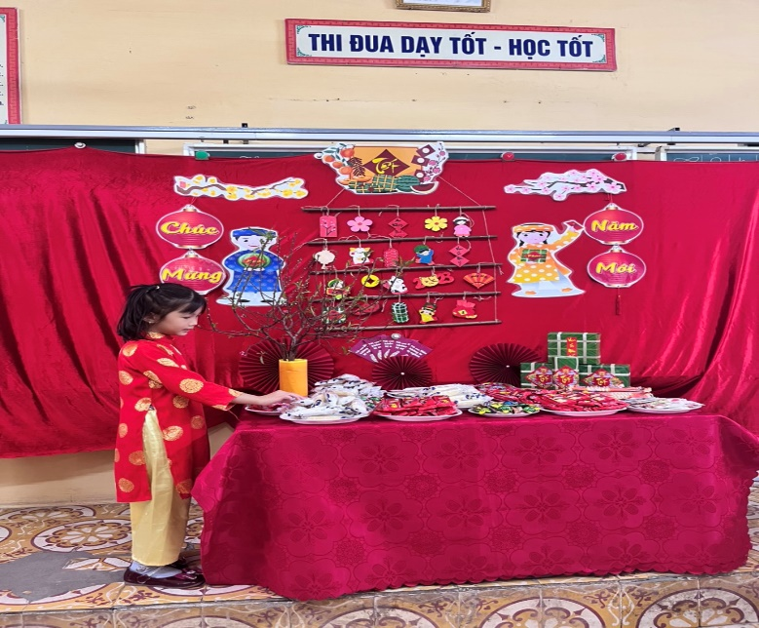 | 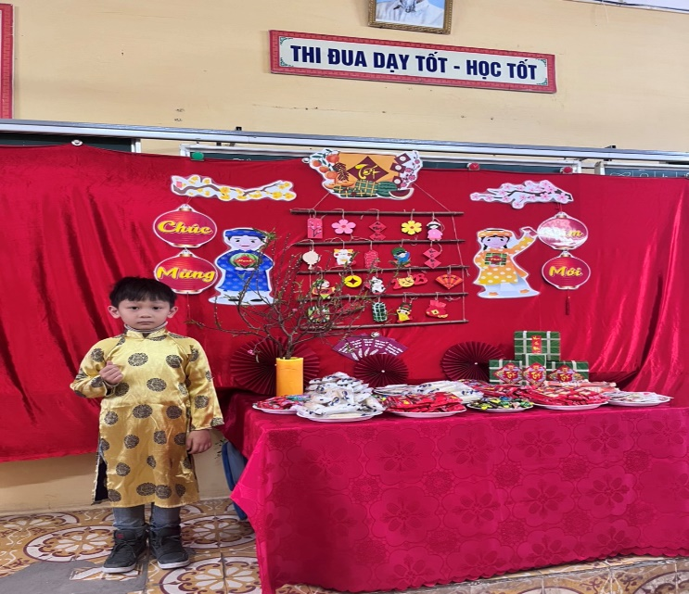
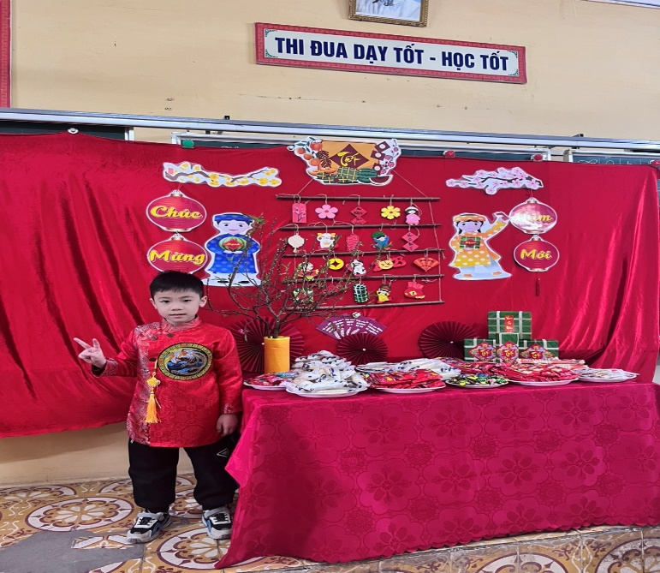 | 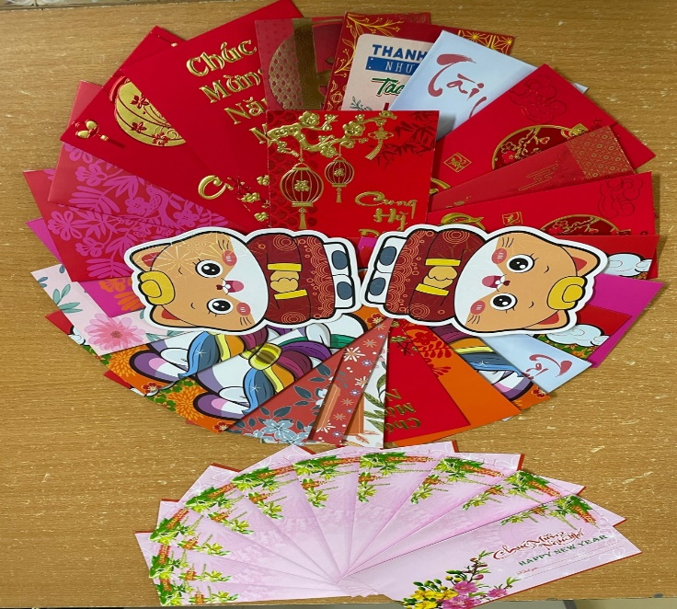
Một số hình ảnh HĐTN ngày Tết.

